,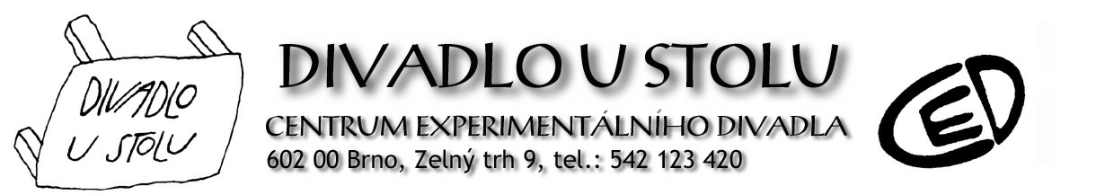

PROGRAM NA MĚSÍC PROSINEC 2009 – www.divadloustolu.cz

ÚTERÝ 1.12. v 19:00!!! – A MOŽNÁ BLUES (U STOLU) – POZOR ZMĚNA ZAČÁTKU
Tak trochu modrý podvečer bluesový.
Účinkují: F. Derfler, Z. Kluka, K. Heřman, M. Hollan, jako host vystoupí americký bluesman Oswald "Larky" Blackbucker.

STŘEDA 2.12. v 17:00!!! – Aischylos: ORESTEIA I (AGAMEMNÓN) – POZOR ZMĚNA ZAČÁTKU
První část tragické trilogie čerpající z mýtu o Agamemnónovi, Klytaiméstře, Aigisthovi a Orestovi. Prastarý příběh viny a trestu. Jeden z vrcholů světového dramatu všech dob.
Účinkují: Helena Čermáková, Petra Hřebíčková, Ladislav Kolář, Jan Mazák, Viktor Skála, Ondřej Mikulášek, Marie Durnová, Kateřina Dostalová, Šárka Šildová, Jiří M. Valůšek/ Aleš Petráš

ÚTERÝ 8.12. v 19:30 – William Shakespeare: MACBETH
Napínavá Shakespearova tragedie je fascinující divadelní studií toho, jak se v člověku může zrodit zlo.
V hlavních rolích - Viktor Skála a Helena Dvořáková.

STŘEDA 9.12. v 19:30 - F. M. Dostojevskij: LEGENDA O VELKÉM INKVIZITOROVI
Jevištní adaptace tří kapitol z románu Bratři Karamazovovi
Účinkují: Viktor Skála a Jiří M. Valůšek

ČTVRTEK 10.12. v 19:30 – Jakub Deml: ZAPOMENUTÉ SVĚTLO
Tragédie nenaplněné lásky básníka, kněze a prokletého člověka J. D.
V hlavní roli - Jan Mazák, dále účinkují Ladislav Lakomý, Petra Bučková a Lenka Janíková.

PONDĚLÍ 14. 12. v 16:30!!! – Elie Wiesel: ŠAMHORODSKÝ PROCES (Soud nad Bohem) – POZOR ZMĚNA ZAČÁTKU
Dramatický příběh jedné noci kdesi ve ztracené vesnici, skryté v prachu a tmě. Strhující hra nositele Nobelovy ceny míru, velkého svědka holocaustu. Účinkují: Ladislav Kolář, Viktor Skála, Jan Mazák, Sandra Riedlová, Lukáš Rieger, Lukáš Janota, Barbora Jelenová a další

STŘEDA 16.12. v 19:30 – HRAD SMRTI
inspirováno textem Jakuba Demla
Režie – Jakub Maceček
Účinkují: Petr Bláha, Jiří M. Valůšek, Mário Buzzi, Bára Jelenová, Ilona Šumná, Lucie Schneiderová

ČTVRTEK 17.12. v 17:00!!! – Aischylos: ORESTEIA I (AGAMEMNÓN) – POZOR ZMĚNA ZAČÁTKU
První část tragické trilogie čerpající z mýtu o Agamemnónovi, Klytaiméstře, Aigisthovi a Orestovi. Prastarý příběh viny a trestu. Jeden z vrcholů světového dramatu všech dob.
Účinkují: Helena Čermáková, Petra Hřebíčková, Ladislav Kolář, Jan Mazák, Viktor Skála, Ondřej Mikulášek, Marie Durnová, Kateřina Dostalová, Šárka Šildová, Jiří M. Valůšek/ Aleš Petráš

Změna programu vyhrazena.
www.divadloustolu.cz

